Жайылымдарды геоботаникалық зерттеп-қарау негізінде Қорғалжын ауданының Қорғалжын, Қызылсай, Сабынды, Амангелді, Кеңбидайық ауылдық округтерінің жайылым айналымдарының схемаларын бекіту туралы
Ақмола облысы Қорғалжын ауданы әкімдігінің 2019 жылғы 12 қыркүйектегі № А-9/172 қаулысы. Ақмола облысының Әділет департаментінде 2019 жылғы 23 қыркүйекте № 7393 болып тіркелді
РҚАО-ның ескертпесі.
Құжаттың мәтінінде түпнұсқаның пунктуациясы мен орфографиясы сақталған.
Қазақстан Республикасының "Жайылымдар туралы" 2017 жылғы 20 ақпандағы Заңының 9-бабы 1-тармағының 3) тармақшасына сәйкес, Қорғалжын ауданының әкімдігі ҚАУЛЫ ЕТЕДІ:
1. Жайылымдарды геоботаникалық зерттеп-қарау негізінде Қорғалжын ауданының Қорғалжын ауылдық округінің жайылым айналымдарының схемасы осы қаулының 1-қосымшасына сәйкес бекітілсін.
2. Жайылымдарды геоботаникалық зерттеп-қарау негізінде Қорғалжын ауданының Қорғалжын ауылдық округінің жайылым айналымдарының схемасы осы қаулының 2-қосымшасына сәйкес бекітілсін.
3. Жайылымдарды геоботаникалық зерттеп-қарау негізінде Қорғалжын ауданының Қорғалжын ауылдық округінің жайылым айналымдарының схемасы осы қаулының 3-қосымшасына сәйкес бекітілсін.
4. Жайылымдарды геоботаникалық зерттеп-қарау негізінде Қорғалжын ауданының Қорғалжын ауылдық округінің жайылым айналымдарының схемасы осы қаулының 4-қосымшасына сәйкес бекітілсін.
5. Жайылымдарды геоботаникалық зерттеп-қарау негізінде Қорғалжын ауданының Сабынды ауылдық округінің жайылым айналымдарының схемасы осы қаулының 5-қосымшасына сәйкес бекітілсін.
6. Осы қаулының орындалуын бақылау аудан әкімінің орынбасары Ғ-С. Мұхамеддиге жүктелсін.
7. Осы қаулы Ақмола облысының Әділет департаментінде мемлекеттік тіркелген күнінен бастап күшіне енеді және ресми жарияланған күнінен бастап қолданысқа енгізіледі.
Қорғалжын ауданы әкімі | Б.Жанбаев
Қорғалжын ауданы әкімдігінің
2019 жылғы 12 қыркүйектегі
№ А-9/172 қаулысына
1-қосымша
Жайылымдарды геоботаникалық зерттеп-қарау негізінде Қорғалжын ауданының Қорғалжын ауылдық округінің жайылым айналымдарының схемасы

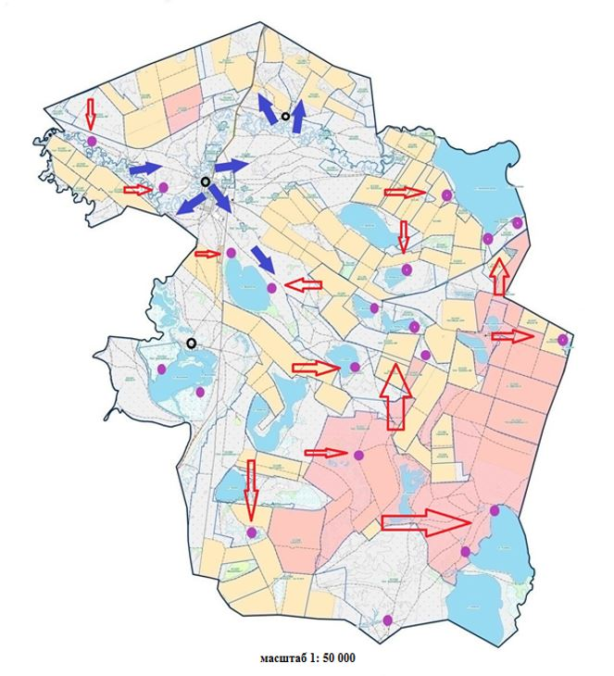

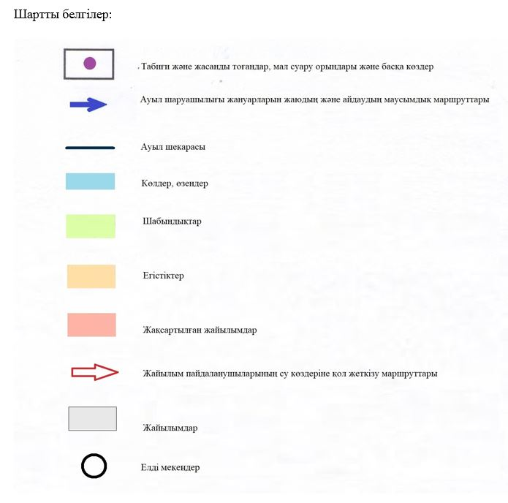

Қорғалжын ауданы әкімдігінің
2019 жылғы 12 қыркүйектегі
№ А-9/172 қаулысына
2-қосымша
Жайылымдарды геоботаникалық зерттеп-қарау негізінде Қорғалжын ауданының Қызылсай ауылдық округінің жайылым айналымдарының схемасы

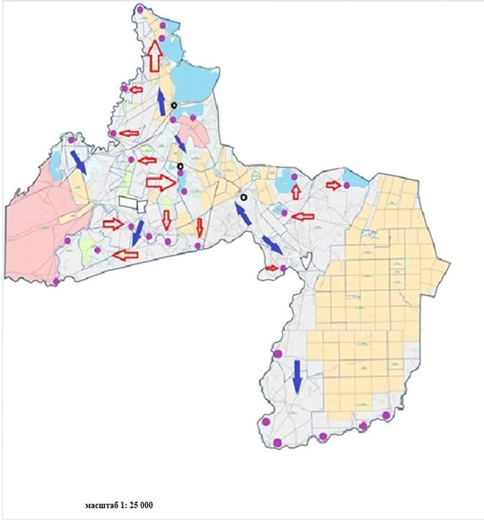

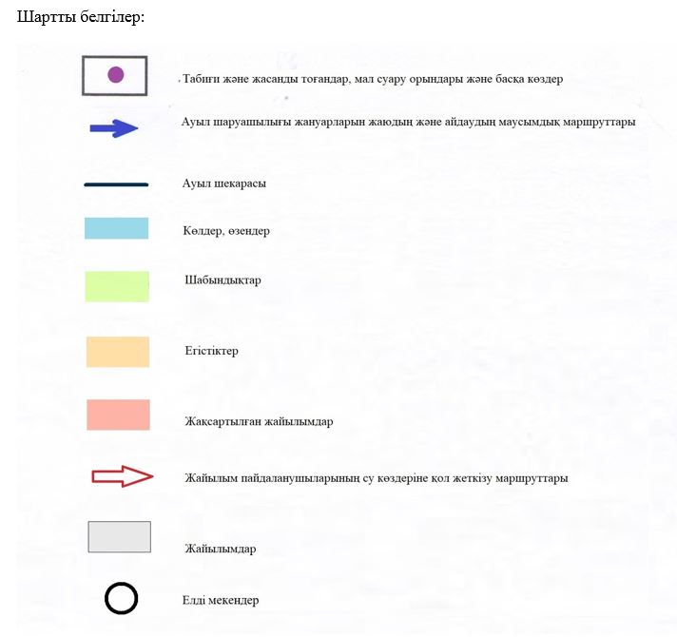

Қорғалжын ауданы әкімдігінің
2019 жылғы 12 қыркүйектегі
№ А-9/172 қаулысына
3-қосымша
Жайылымдарды геоботаникалық зерттеп-қарау негізінде Қорғалжын ауданының Сабынды ауылдық округінің жайылым айналымдарының схемасы

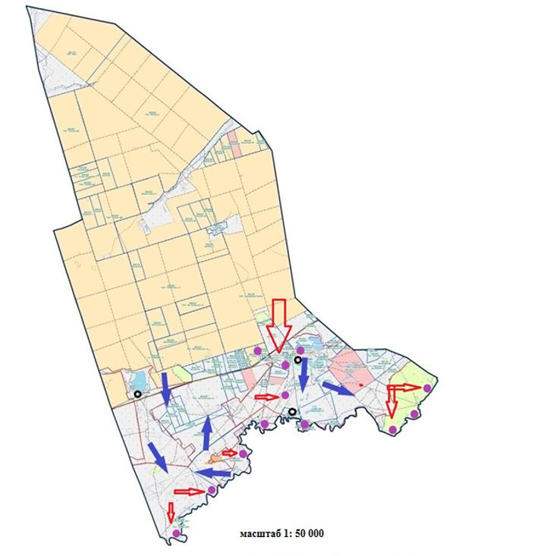

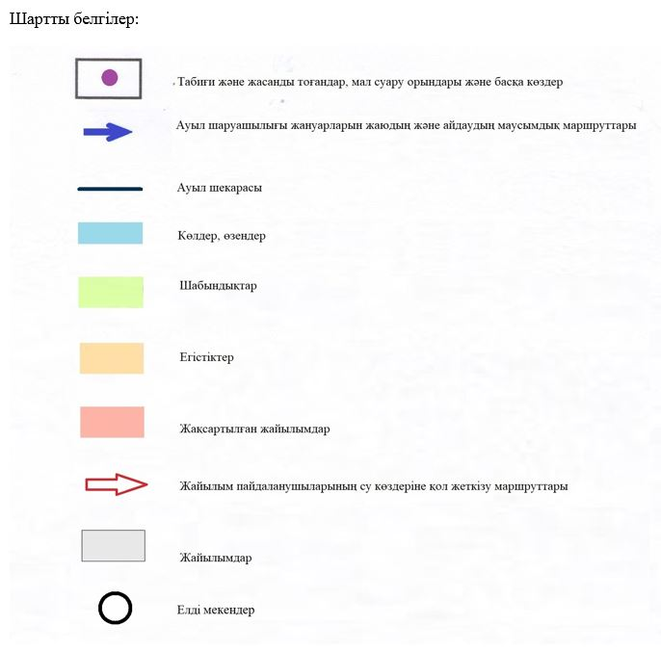

Қорғалжын ауданы әкімдігінің
2019 жылғы 12 қыркүйектегі
№ А-9/172 қаулысына
4-қосымша
Жайылымдарды геоботаникалық зерттеп-қарау негізінде Қорғалжын ауданының Амангелді ауылдық округінің жайылым айналымдарының схемасы

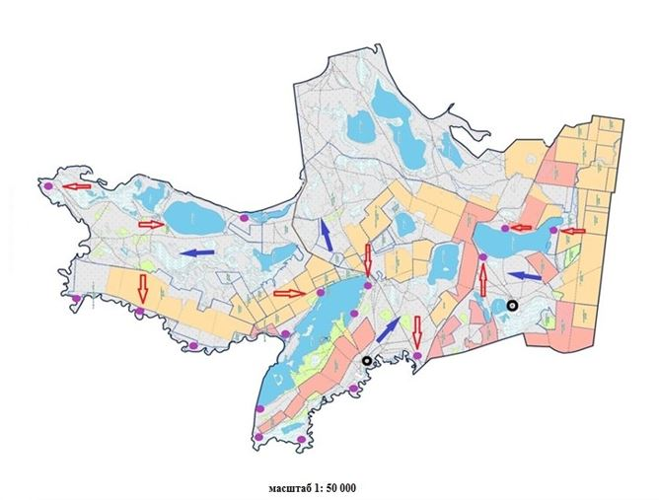

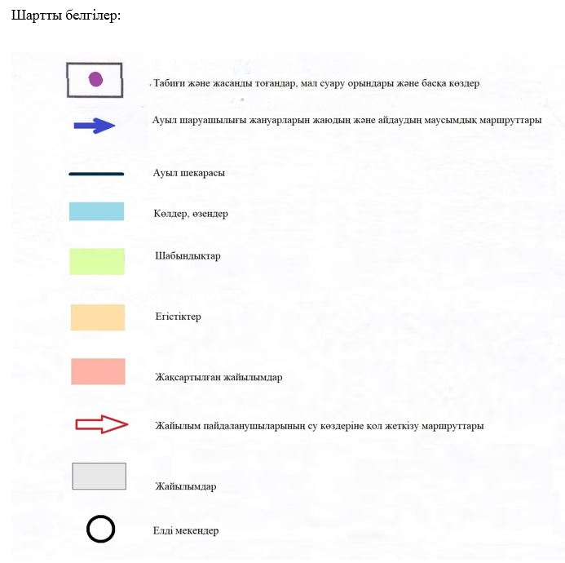

Қорғалжын ауданы әкімдігінің
2019 жылғы 12 қыркүйектегі
№ А-9/172 қаулысына
5-қосымша
Жайылымдарды геоботаникалық зерттеп-қарау негізінде Қорғалжын ауданының Кеңбидайық ауылдық округінің жайылым айналымдарының схемасы

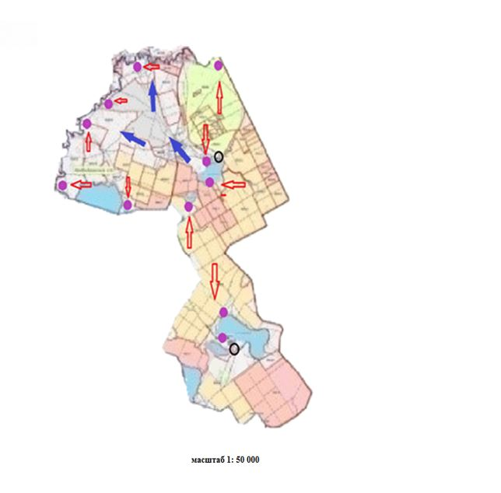

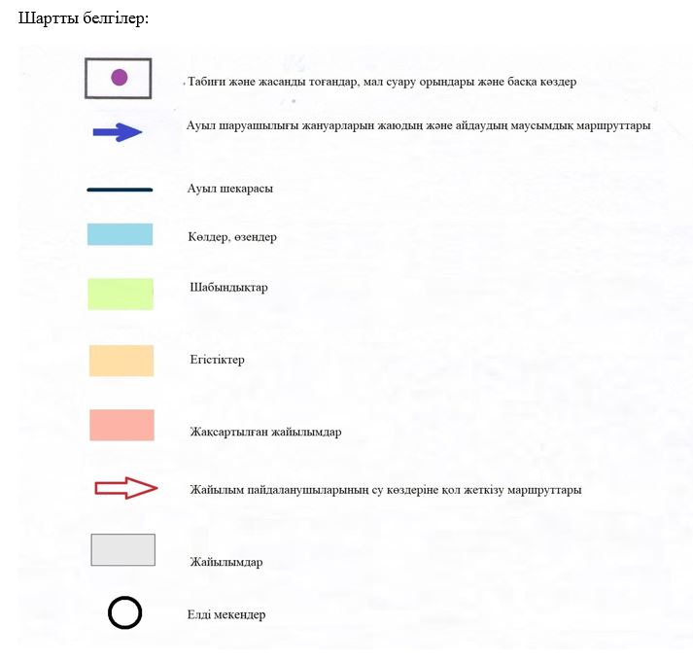

© 2012. Қазақстан Республикасы Әділет министрлігінің «Қазақстан Республикасының Заңнама және құқықтық ақпарат институты» ШЖҚ РМК

